**6.4.1-6.4.2 平面向量的应用**

1.已知*A*，*B*，*C*，*D*四点的坐标分别是(1,0)，(4,3)，(2,4)，(0,2)，则此四边形为( )

A．梯形 B．菱形 C．矩形 D．正方形

解析　由题意得＝(3,3)，＝(2,2)，∴∥，||≠||.故选A．

2.一船从某河一岸驶向另一岸，船速为***v***1、水速为***v***2，已知船垂直到达对岸，则( )

A．|***v***1|<|***v***2| B．|***v***1|>|***v***2| C．|***v***1|≤|***v***2| D．|***v***1|≥|***v***2|

解析　速度是向量，要使船垂直到达对岸，则向量***v***1在水流方向上的分量与向量***v***2大小相等，方向相反，由此即得|***v***1|>|***v***2|.选B

3.已知三个力***F***1＝(－2，－1)，***F***2＝(－3,2)，***F***3＝(4，－3)同时作用于某物体上的一点，为使物体保持平衡，现加上一个力***F***4，则***F***4等于( )

A．(－1，－2) B．(1，－2) C．(－1,2) D．(1,2)

解析　***F***4＝－(***F***1＋***F***2＋***F***3)＝－[(－2，－1)＋(－3,2)＋(4，－3)]＝(1,2)．选D

4．如图，在重600 N的物体上有两根绳子，绳子与铅垂线的夹角分别为30°，60°，物体平衡时，两根绳子拉力的大小分别为(　　)

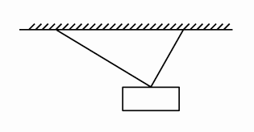A．300 N，300 N B．150 N，150 N

C．300 N，300 N D．300 N，300 N

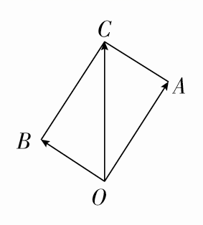解析　作▱*OACB*，使∠*AOC*＝30°，

∠*BOC*＝60°.在▱*OACB*中，∠*ACO*＝∠*BOC*＝60°，∠*OAC*＝90°，||＝||·cos30°＝300 N，||＝||·sin30°＝300 N，

||＝||＝300 N. 选C

5．过点*M*(2,3)，且垂直于向量***u***＝(2,1)的直线方程为(　　)

A．2*x*＋*y*－7＝0 B．2*x*＋*y*＋7＝0

C．*x*－2*y*＋4＝0 D．*x*－2*y*－4＝0

解析　设*P*(*x*，*y*)是所求直线上任一点，则⊥***u***.又＝(*x*－2，*y*－3)，所以2(*x*－2)＋(*y*－3)＝0，即2*x*＋*y*－7＝0. **选A**

6．已知非零向量与满足·＝0，且·＝，则△*ABC*为(　　)

A．三边均不相等的三角形 B．直角三角形

C．等腰非等边三角形 D．等边三角形

解析∵·＝0，∴∠*A*的平分线所在的向量与垂直，所以△*ABC*为等腰三角形．又·＝，∴cos*A*＝，∴∠*A*＝.故△*ABC*为等边三角形．选D。

7.如图，一物体受到两个大小均为60 N的力的作用，两力的夹角为60°，且有一力方向水平，则合力的大小及方向是（ ）

A．60 N，与水平方向成30°角

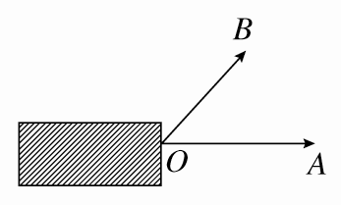

B．60 N，与水平方向成30°角

C．60 N，与水平方向成45°角

D．60 N，与水平方向成45°角

解析　以，为邻边作平行四边形*OACB*，则即为合力．由已知可得△*OAC*为等腰三角形，且∠*COA*＝30°，过*A*作*AD*⊥*OC*于点*D*，则在Rt△*OAD*中，||＝||cos30°＝60×＝30，故||＝2||＝60，即合力的大小为60 N，方向与水平方向成30°角. 选A

8．已知*D*为△*ABC*的边*BC*的中点，△*ABC*所在平面内有一点*P*，满足＝＋，则的值为( )

A．1 B． C． D．2

解析　∵＝＋，∴*PA*必为以*PB*，*PC*为邻边的平行四边形的对角线．∵*D*为边*BC*的中点，∴*D*为*PA*的中点，∴＝1. 选A

9．某人在静水中游泳时，速度为4 km/h.如果水流的速度为4 km/h，他沿着垂直于对岸的方向前进，那么他实际前进的方向与河岸的夹角为(　　)

A．90° B．30° C．45° D．60°

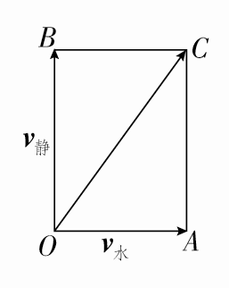

解析　如图，用表示水速，表示某人径直游向对岸的速度，则实际前进方向与河岸的夹角为∠*AOC．*于是tan∠*AOC*＝＝＝＝.所以∠*AOC*＝60°.故选D．

10.平行四边形*ABCD*中，已知*AD*＝1，*AB*＝2，对角线*BD*＝2，则对角线*AC*的长为（ ）．

A．6 B． C．10 D．

解析　设＝***a***，＝***b***，则＝***a***－***b***，＝***a***＋***b***，

而||＝|***a***－***b***|＝＝＝＝2，

∴5－2***a***·***b***＝4，∴***a***·***b***＝.

又||2＝|***a***＋***b***|2＝***a***2＋2***a***·***b***＋***b***2＝1＋4＋2***a***·***b***＝6，

∴||＝，即*AC*＝.选D